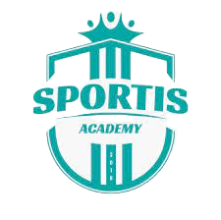

Bydgoszcz, 07.04.2023 r.

WESOŁYCH ŚWIĄT WIELKANOCNYCH!

Z okazji zbliżających się Świąt Wielkanocnych życzymy wszystkim Redakcjom, współpracującym ze Sportis Social Football Club, Sportis KKP Bydgoszcz oraz Sportis Academy Łochowo, wszelkiej pomyślności, dużo zdrowia oraz serdecznych spotkań w gronie rodzinnym! Życzymy, aby ten wyjątkowy czas wniósł wiele radości oraz dobrego nastroju.

Zawodnicy, Zarząd, Trenerzy i Członkowie Sztabów Szkoleniowych oraz Pracownicy #SPORTisFAMILY

Dane kontaktowe biura prasowego:
Szymon Kołodziejski
tel. +48 519 787 806
pressroom@sportisfc.com, www.sportisfc.com
-----------------------------------------------------------------
Sportis Social Football Club powstał w 2018 r. z przekształcenia KS Łochowo. Posiada ekstraligową drużynę kobiet, kobiecy zespół rezerw, drużynę młodzieżową kobiet do lat 17, a także akademię piłkarską. Trenerem drużyny kobiet jest Maciej Gościniak, a Dyrektorem szkółki Sportis Academy Łochowo Łukasz Michalski.

